仓储设施采购技术要求
1.仓储设施技术规格
1.1基本要求
在库房日常运营管理中，必要的仓储设施是保障物料存储规范、管理高效的基础。现计划为新增备品备件库购置一批用品，要求外观完好整洁、无破损，并满足日常使用需求。购置清单包括：地牛、仓库隔离网、仓储货架、托盘、无尘缠绕膜等。
1.2性能指标
序号 | 项目 | 数量 | 规格 | 备注
1 | 仓库隔离网 | 4个 | 2.0m*2.0m | 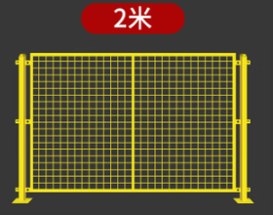
2 | 仓库隔离网 | 7个 | 2.0m*1.5m | 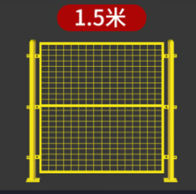
3 | 仓库隔离网 | 1个 | 2.0m*0.6m | 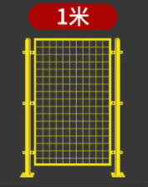
4 | 仓库隔离网 | 1个 | 2.0m*0.9m
5 | 隔离网单开门 | 4个 | 2.0m*1.5m | 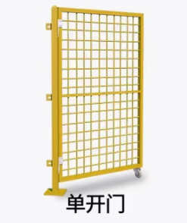
6 | 橡胶底座 | 17个 | / | 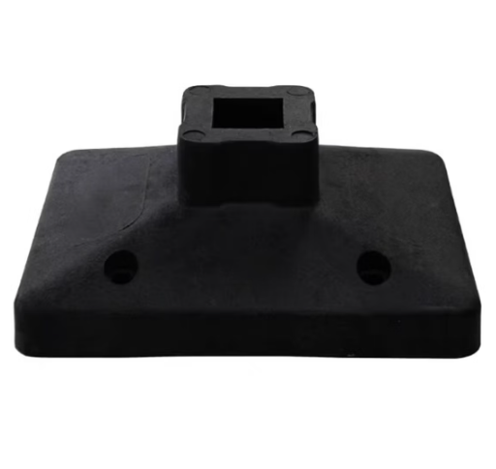
7 | 电动拆箱工具 | 1套 | 电动起子 | 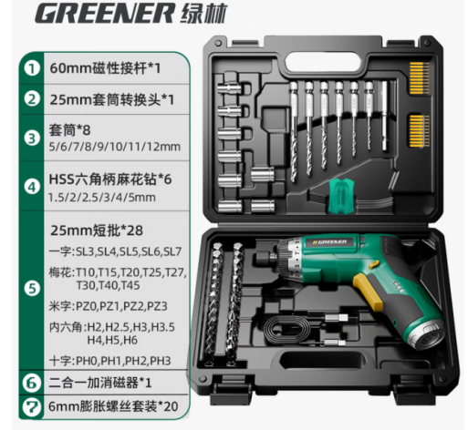
8 | 无尘缠绕膜 | 15箱 | 480米*50cm，4卷/箱 | 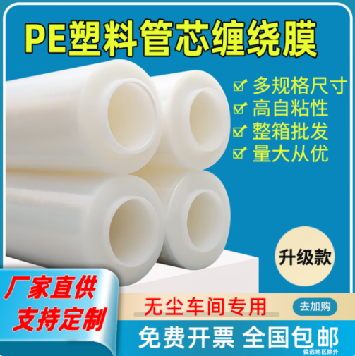
9 | 警示胶带 | 10包 | 33m*48mm 6卷/包 | 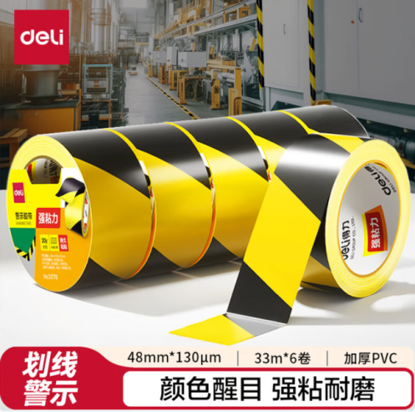
10 | 手机袋 | 50个 | 通用PU全包 | 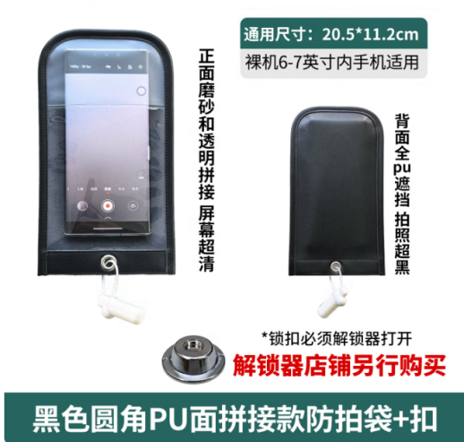
11 | 手机套解锁器 | 1个 | 双磁钢解锁器 | 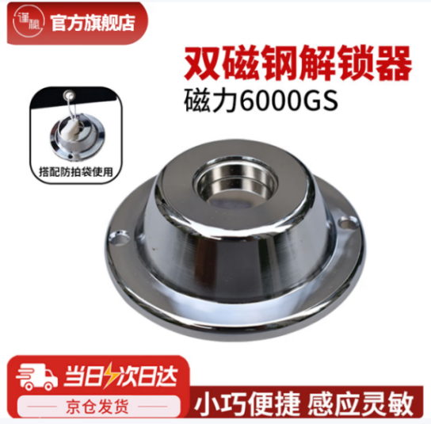
12 | 口取纸 | 1包 | 24×14mm | 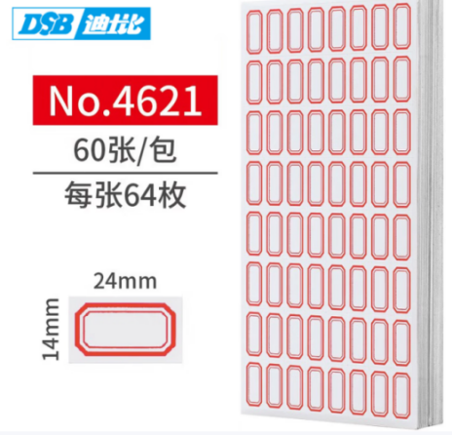
13 | 高真空接头快装法兰 | 1个 | kf25-40（304不锈钢） | 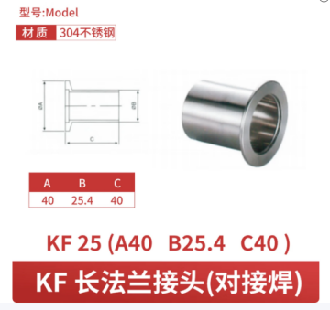
14 | 真空柔性波纹管 | 1个 | kf25 800mm（304不锈钢） | 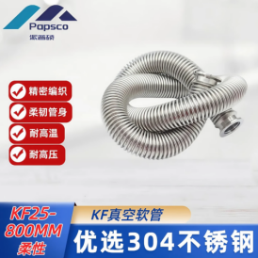
15 | 卡箍 | 1个 | 40（304不锈钢） | 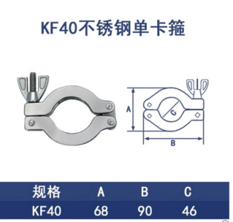
16 | 卡箍 | 1个 | 25（304不锈钢） | 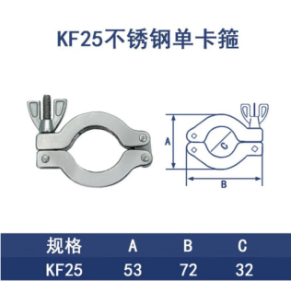
17 | 转接头 | 1个 | KF40/25（304不锈钢） | 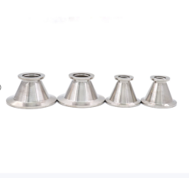
18 | 卡箍 | 1个 | 16（304不锈钢） | 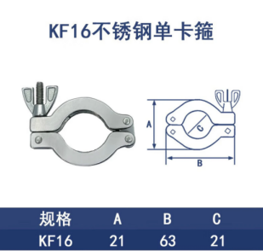
2.质量保证
质量控制：供应商应提供质量控制流程和记录。
3.交付要求
3.1交付时间：产品应在合同签订后一个月内交付。
3.2交付地点：产品应交付至北京。
3.3包装和运输：产品应按照规定的包装标准进行包装，满足运输要求，并采用合适的运输方式送货上门。
4.售后服务
4.1保修期：产品应提供至少1年的保修服务。
4.2技术支持：供应商应提供持续的技术支持和维护服务。

